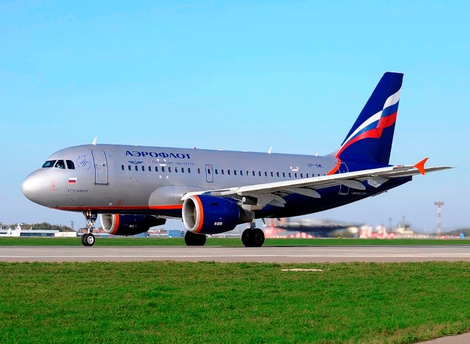 | Права авиапассажиров
Согласно общим правилам ответственности перевозчика за задержку отправления пассажира, установленным пунктом 1 статьи 795 Гражданского кодекса Российской Федерации (далее - ГК РФ), за задержку отправления транспортного средства, перевозящего пассажира, или опоздание прибытия такого транспортного средства в пункт назначения перевозчик уплачивает пассажиру штраф в размере, установленном соответствующим транспортным уставом или кодексом, если не докажет, что задержка или опоздание имели место вследствие непреодолимой силы, устранения неисправности транспортных средств, угрожающей жизни и здоровью пассажиров, или иных обстоятельств, не зависящих от перевозчика.
В соответствии со статьей 120 Воздушного кодекса Российской Федерации (далее - ВК РФ) за просрочку доставки пассажира в пункт назначения перевозчик уплачивает штраф в размере двадцати пяти процентов установленного федеральным законом минимального размера оплаты труда за каждый час просрочки, но не более чем пятьдесят процентов провозной платы, если не докажет, что просрочка имела место вследствие непреодолимой силы, устранения неисправности воздушного судна, угрожающей жизни или здоровью пассажиров воздушного судна, либо иных обстоятельств, не зависящих от перевозчика.
При решении вопроса о том, явилось или не явилось неисполнение обязательства по перевозке прямым следствием так называемой непреодолимой силы, необходимо исходить из ее определения, приведенного в пункте 3 статьи 401 ГК РФ, т.е. из фактического наличия «чрезвычайных и непредотвратимых при данных условиях обстоятельств».
Бремя доказывания существования обстоятельств, освобождающих перевозчика от ответственности перед пассажиром, также, как и отсутствия связанной с этим вины, в любом случае – прямая обязанность перевозчика, которая не может быть переложена на пассажира.
Особо следует иметь в виду, что пунктом 2 статьи 795 ГК РФ закреплено правило, согласно которому «в случае отказа пассажира от перевозки из-за задержки отправления транспортного средства перевозчик обязан возвратить пассажиру провозную плату».
В целях досудебного взыскания штрафа, предусмотренного статьей 120 ВК РФ, пассажиром перевозчику в аэропорту пункта отправления или в аэропорту пункта назначения по усмотрению заявителя предъявляется претензия в соответствии со статьей 124 ВК РФ. Причем согласно положениям статьи 126 ВК РФ при внутренних воздушных перевозках претензии могут быть предъявлены в течение шести месяцев.
Иски к перевозчику согласно соответствующему правилу, содержащемуся в части 3 статьи 30 Гражданского процессуального кодекса Российской Федерации, предъявляются в суд по месту нахождения перевозчика, к которому в установленном порядке была предъявлена претензия.
Кроме того, поскольку в условиях задержки авиарейсов со стороны перевозчиков могут допускаться помимо прочего нарушения прав пассажиров на информацию, в целях выявления и своевременного пресечения связанных с этим противоправных действий следует иметь в виду, что положениями пункта 1 статьи 106 ВК РФ закреплена обязанность перевозчика не только по организации обслуживания пассажиров воздушных судов, но и по обеспечению их точной и своевременной информацией о движении воздушных судов и предоставляемых услугах.
Согласно требованиям пункта 72 Федеральных авиационных правил «Общие правила воздушных перевозок пассажиров, багажа, грузов и требования к обслуживанию пассажиров, грузоотправителей, грузополучателей», утвержденных приказом Минтранса России от 28 июня 2007 г. № 82 (далее - ФАП), регулярные рейсы выполняются в соответствии с расписанием движения воздушных судов, сформированным перевозчиком и опубликованным в компьютерном банке данных расписания движения воздушных судов, а чартерные рейсы - в соответствии с планом (графиком) чартерных перевозок. При этом пунктом 73 ФАП определены требования к информации по каждому регулярному рейсу, которым должно отвечать опубликованное расписание движения воздушных судов.
В случае изменения расписания движения воздушных судов перевозчик должен принять возможные меры по информированию пассажиров, с которыми заключен договор воздушной перевозки, об изменении расписания движения воздушных судов любым доступным способом (пункт 74 ФАП).
Информация о задержке или отмене рейса, а также о причинах задержки или отмены рейса доводится до пассажиров перевозчиком или организацией, осуществляющей аэропортовую деятельность (обслуживающей организацией), непосредственно в аэропорту в визуальной и/или акустической форме (пункт 92 ФАП).
При этом в соответствии с требованиями пункта 99 ФАП:
- «при перерыве в перевозке по вине перевозчика, а также в случае задержки рейса, отмены рейса вследствие неблагоприятных метеорологических условий, по техническим и другим причинам, изменения маршрута перевозки перевозчик обязан организовать для пассажиров в пунктах отправления и в промежуточных пунктах следующие услуги:
- предоставление комнат матери и ребенка пассажиру с ребенком в возрасте до семи лет;
- два телефонных звонка или два сообщения по электронной почте при ожидании отправления рейса более двух часов;
- обеспечение прохладительными напитками при ожидании отправления рейса более двух часов;
- обеспечение горячим питанием при ожидании отправления рейса более четырех часов и далее каждые шесть часов - в дневное время и каждые восемь часов - в ночное время;
- размещение в гостинице при ожидании вылета рейса более восьми часов - в дневное время и более шести часов - в ночное время;
- доставка транспортом от аэропорта до гостиницы и обратно в тех случаях, когда гостиница предоставляется без взимания дополнительной платы;
- организация хранения багажа».
Все эти услуги предоставляются пассажирам без взимания дополнительной платы.

